Automatizační cvičení

|  |  |  |  |  |
| --- | --- | --- | --- | --- |
| **A4** | 208. Základy modelování v Dynastu | | | |
| Lacek Rostislav | |  | 1/ | Známka: |
| 7. 12. 2023 | | 14. 12. 2023 |  | Odevzdáno: |

**Zadání:**

Namodelujte lineární časovou funkci se zadanou strmostí růstu s diferenciální rovnicí:

Dále dva systémy 1. řádu s jejich diferenciálními rovnicemi:

Namodelujte systém 2. řádu pomocí sériového zapojení předchozích dvou systémů 1. řádu. Namodelujte systém 2. řádu s koeficienty vypočtenými z předchozích 2 systémů zapojených do série a porovnejte výsledné přechodové charakteristiky (přechodovou, FCHVKR a FCHVLS). Zjistěte vliv jednotlivých koeficientů na chování systému.

Z grafů přechodových charakteristik odečtěte k-1, k, s0, s1, T1, T2, TU, TN.

Postup:

Do rovnice pro systém dosadíme hodnoty a upravíme jí tak, aby proměnná s nejvyšší derivací byla osamostatněná, poté odstraníme derivace. V programu si otevřeme prázdný projekt a do něj si umístíme prvky, které budeme používat. Každému prvku nastavíme parametry a zapojíme je do obvodu. Dále si vybereme, jakou charakteristiku budeme měřit a podle toho určíme měřenou veličinu, délku měření, frekvenční rozsah. Při vykreslení grafu si volíme nezávislou a závislou veličinu, popřípadě rozsah zobrazených hodnot.

**Graf a zapojení:**

**Pro rovnici:**

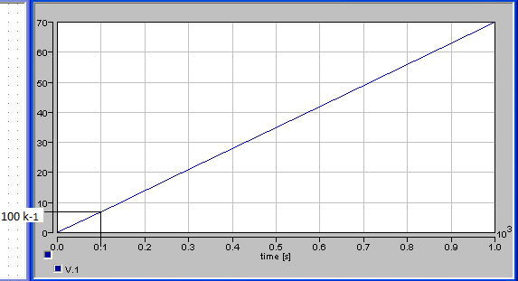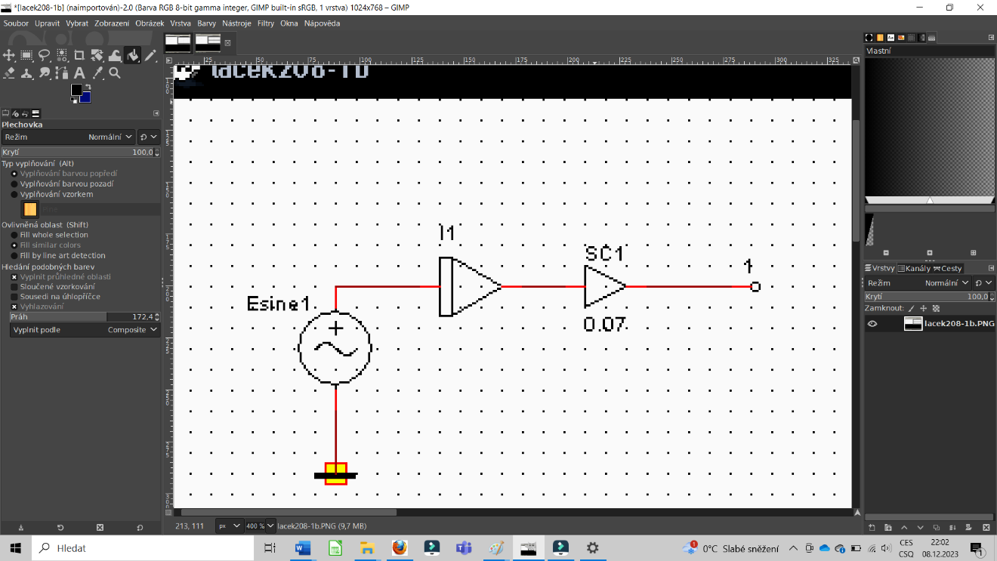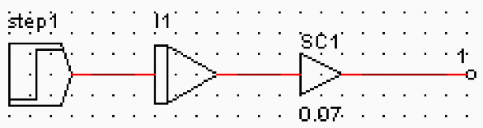 Přechodová charakteristika

FCHVLS FCHVKR

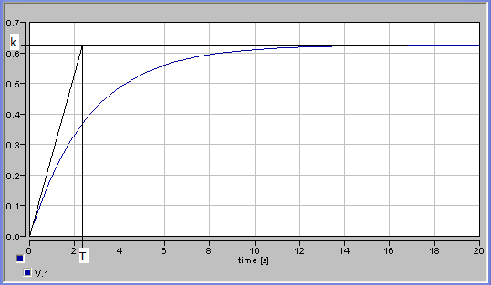**Pro rovnici:**

Přechodová charakteristika

FCHVLS FCHVKR

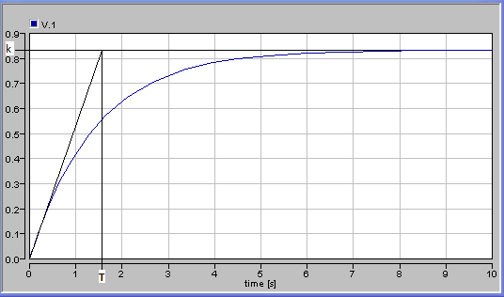**Pro rovnici:**

Přechodová charakteristika

FCHVLS FCHVKR

**Sériové zapojení:**

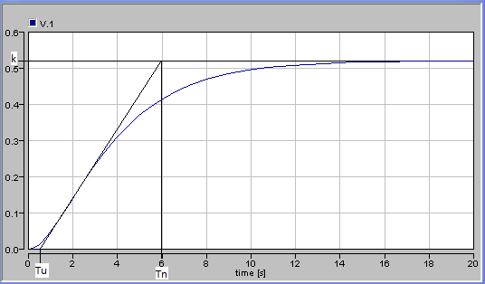Přechodová charakteristika

FCHVLS FCHVKR

**Pro rovnici:**

Přechodová charakteristika

FCHVLS FCHVKR

**Závěr:**

FCHVKR pro lineární časovou funkci je špatně čitelná, protože charakteristika splývá s imaginární osou. Sestrojování tečny v počátku má relativně velkou chybu, protože vypočítané konstanty s1 by měly být stejné jako zadané, ale výrazně se liší. Odečtená konstanta s0 se ve všech případech blíží zadané konstantě s0. Oba systémy 2. řádu mají stejné charakteristiky.

Naučil jsem se pracovat s programem Dynast.

Všech 5 bodů zadání jsem namodeloval a získal jejich charakteristiky.